Una funzione periodica può essere espressa come somma di seni o coseni di differenti frequenze o ampiezze(Serie di Fourier), invece le funzioni non periodiche possono essere espresse come integrali di seni o coseni, moltiplicati per determinate funzioni-peso(Trasformata di Fourier) entrambe, trasformata e serie di fourier, possono essere ricostruite tramite un processo di inversione senza perdita di informazione, lavorando nel dominio di fourier, l’analisi di fourier trovò utilizzo nel campo della diffusione del calore, con l’avvento della FFT(Fast Fourier Transform) il settore dell’elaborazione digitale ha subito una rivoluzione.

Un’immagine può essere vista come una funzione discreta in due dimensioni, dove i valori rappresentano i livelli di grigio del pixel, questa funzione può essere vista a sua volta come un segnale con una propria frequenza

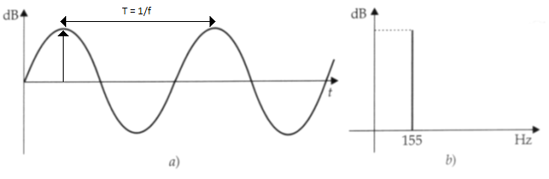

La differenza di “altezza” fra il riferimento e la curva è l’ampiezza del segnale espressa in dB

T = Periodo espresso in Secondi;

f = Frequenza numero di cicli al secondo in Hertz;

**Trasformata Discrete di Fourier(DFT)**

nel 1-D la coppia trasformata-antitrasformata assume la seguente formula:

**Trasformata**

$$F_{(0)}= \sum_{x=0}^{3}{F_{(x)}}$$

**Antitrasformata**

$$f_{(0)})= \frac{1}{4}\sum_{x=0}^{3}{F_{(u)}e^{i2πu_{(0)}}}$$

Nel caso 2-D la coppia trasformata-antitrasformata della sequenza bidimensionale f(x, y) assume la seguente forma:

**Trasformata**

$$F(u,v)= \frac{1}{MN}\sum_{x=0}^{M-1}{\sum_{y=0}^{N-1}{f\left(x,y\right)e^{-2π\left(\frac{ux}{M}+\frac{VY}{N}\right)} per u=0,1,…,M-1;v=0,1,…,N-1}}$$

**Antitrasformata**

$$f\left(x,y\right)= \sum_{u=0}^{M-1}{\sum_{v=0}^{N-1}{F\left(u,v\right)e^{i2π\left(\frac{ux}{M}+\frac{vy}{N}\right)}}} per x=0,1,…,M-1;y=0,1,…,N-1$$

(u, v) = indici degli assi di frequenza discretizzati

(M, N) = dimensione in pixel dell’immagine

**Formula di Eulero**

$$e^{ix}={Cos}_{x}+i{Sen}_{x} ;∀x$$

Quindi:

$$e^{-ix}={Cos}_{x}-i{Sen}_{x}$$

**Trasformata di Fourier**

Dato che la trasformata F ha valori complessi, possiamo esprimerla in termini reali e immaginari:

$$Spettro della Trasformata= \left|F(u,v)\right|= \sqrt{R^{2}\left(u,v\right)+I^{2}(u,v)}$$

$$Angolo di Fase=ϕ\left(u,v\right)= \tan^{-1}\left[\frac{I(u, v)}{R(u,v)}\right]$$

$$Potenza Spettrale=P\left(u,v\right)= {\left|F(u,v)\right|}^{2}= R^{2}\left(U,v\right)+ I^{2}(u, v)$$

Che vantaggi otteniamo con la trasformata di fourier?

1. Possiamo sopprime frequenze indesiderate;
2. Ridurre lo spazio occupato dai dati;
3. Rigenerare segnali degradati;

oltre a quella di fourier esistono altre trasformate che servono a restaurare segnali, comprimere e sono:

1. Trasformata discreta di Walsh(DWT);
2. Trasformata discreta di Hadamard (DHT)
3. Trasformata discreta del Coseno (DCT);
4. Trasformata discreta di Karhunen Loeve (KLT);

proprietà della DFT 2-D

1. Separabilità;
2. Traslazione;
3. Valor Medio;

Separabilità:

la trasformata di Fourier può essere espressa in forma separabile(si applica due volte la DFT 1-D)

$$F\left(u,v\right)= \frac{1}{M}\sum_{x=0}^{M-1}{g\left(x, v\right)e^{\frac{-iπux}{M}}}$$

Con:

$$g\left(x, v\right)= \left[\frac{1}{N}\sum_{y=0}^{N-1}{f(x, y)e^{\frac{-i2πvy}{N}}}\right]$$

Traslazione:

Nel caso bidimensionale è utile prima di operare sulla trasformata applicare una traslazione dell’origine in (M/2, N/2), quindi al centro della matrice dei coefficienti delle frequenze, in questa maniera F(0, 0,) sarà il centro del rettangolo delle frequenze definito da 0 a M-1/N-1, inoltre con questo shift non si modifica la magnitudo della trasformata, in questa maniera si ha una visualizzazione migliore dello spettro.

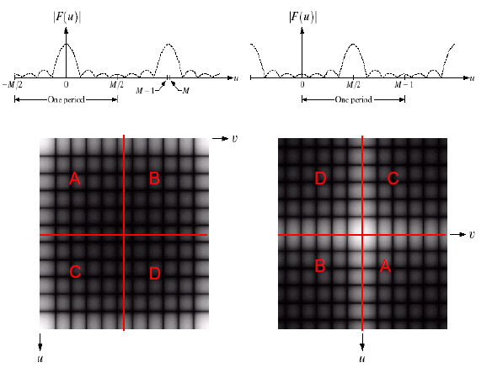

Valor Medio

Il valore medio della trasformata al punto (0, 0) è dato da:

$$F\left(0, 0\right)= \frac{1}{NxN}\sum_{x=0}^{N-1}{\sum_{y=0}^{N-1}{f\left(x, y\right)}} \overline{f}\left(x, y\right)= \frac{1}{NxN}F(0, 0)$$

Altro non è che la media di f(x, y), F(0, 0) prende il nome di componente continua o componente DC.

Fast Fourier Transform

$$F\left(u\right)= \frac{1}{N}\sum_{x=0}^{N-1}{f\left(x\right)exp⁡[-\frac{iπux}{N}]}$$

Nella sua forma classica la trasformata di Fourier richiederebbe un numero di operazione proporzionale a $N^{2}$ ma utilizzando opportune tecniche di decomposizione è possibile abbassare la complessità a $N\log_{2}{N}$, implementando così la Fast Fourier Transform(FFT).

Frequenze: Low and High

Tolti i casi banali è normalmente impossibile fare associazioni dirette fra specifiche parti dell’immagine e la sua trasformata, ricordando che la frequenza è legata alla velocità di variazione è possibile associare:

1. Basse frequenze = zone uniformi;
2. Alte frequenze = variazioni più o meno brusche, quindi bordi o rumore;

Filtraggio nel Dominio della Frequenza

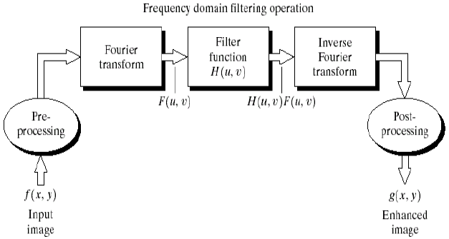

La funzione H(u, v) prende il nome di filtro, poiché agisce su alcune frequenze della trasformata lasciando le altre immutate, la funzione h spesso è una funzione reale e ciascuna sua componente moltiplica sia la corrispondente componente reale, sia quella immaginaria della F, questo tipo di filtri è chiamato “zerophaseshift” perché non introduce sfasamento.

Teorema della convoluzione

“la convoluzione di due segnali nel dominio spaziale equivale all’antitrasformata del prodotto delle frequenze”

DFT nel dominio spaziale:

$$g\left(x, y\right)=f\left(x, y\right)*h\left(x, y\right)= \frac{1}{MN}\sum_{m=0}^{M-1}{\sum_{n=0}^{N-1}{\begin{aligned}f\left(m,n\right)h\left(x-m, y-n\right)\end{aligned}}}$$

DFT nel dominio delle frequenze:

$$G\left(u, v\right)=F\left(u, v\right)*H\left(u, v\right)$$

Operazione di convoluzione nel dominio spaziale:

$$g\left(x, y\right)=f\left(x, y\right)*h\left(x, y\right)= \frac{1}{MN}\sum_{m=0}^{M-1}{\sum_{n=0}^{N-1}{f\left(m, n\right)h(x-m, y-n)}}$$

Operazione di convoluzione nel dominio delle frequenze:

$$g\left(x, y\right)= F^{-1}\{F\left(u, v\right)H\left(u,v\right)\}$$

Complessità per un segnale 1D:

1. Nel dominio delle frequenze O($\operatorname{nlog}{n}$);
2. Nel dominio spaziale O $(n^{2})$;

se il filtro ha dimensioni confrontabili con quelle dell’immagine è più efficiente computazionalmente effettuare il filtraggio nel dominio delle frequenze, con maschere piccole conviene usare il calcolo nel dominio spaziale, definire un filtro nel dominio delle frequenze viene meglio.

Filtro passa-basso ideale

Questi tipi di filtri eliminano totalmente tutte le componenti di frequenza che nel rettangolo delle frequenze distano dall’origine più di $D_{0}$ (frequenza di taglio), i filtri ideali causano un forte fenomeno di sfocatura ad anello(Ringing)

Filtro passa-basso di Butterworth

il filtro di butterworth è un filtro utilizzato per rimuovere le frequenze alte da un segnale, quindi man mano che la frequenza aumenta, meno viene lasciato passare iniziando ad assumere le stesse caratteristiche e gli stessi difetti del filtro ideale. Applicando un filtro di butterworth del secondo ordine si può vedere una differenza minore di blurring ed un effetto di ringing assente.

$$H\left(u, v\right)= \frac{1}{1+{[\frac{D\left(u, v\right)}{D_{0}}]}^{2n}}$$

Filtro Gaussiano

I filtri gaussiani sono caratterizzati dall’avere come trasformata una gaussiana:

$$H\left(u, v\right)= e^{\frac{-D^{2}(u,v)}{2D_{0}^{2}}}$$

i filtri passa basso possono essere utilizzati in:

1. Riconoscimento di caratteri;
2. Processamento di immagini aeree e satellitari;

come esistono diversi tipi di filtri passa basso esistono diversi tipi di filtri passa alto.

Filtro Band-Reject

I filtri passa banda costruiscono una maschera opportuna in un determinato range in grado di eseguire il filtraggio di tali frequenze